**Санкт-Петербургский государственный университет телекоммуникаций им.проф. М.А.Бонч-Бруевича**

**Факультет информационных систем и технологий**

**____________________________________________________________________**

**Курсовая работа**

**по дисциплине «Алгоритмизация и программирование»**

Выполнил

студ.1 курса, гр.ИСТ311

направление подготовки 230400

_____________ Иванов А.А.

«___»________ 2014

Принял

ст.пр.каф.БИС

_____________

оценка

_____________ Евстигнеев В.А.

«___»________ 2014

Санкт-Петербург, 2014

**Аннотация**

Целью проделанной работы было научиться применять полученные знания для самостоятельного решения на ПК конкретных практических задач.

По полученному заданию была спроектирована и написана программа, выполняющая требующиеся в задании действия. После этого был написан отчёт о проделанной работе.

В процессе работы были получены как навыки в разработке программ, так и опыт по части подготовки курсовых работ и отчётов по ним.

**Оглавление**

Аннотация ………………………………………………………………………….. 2

Оглавление ………………………………………………………………………..... 3

Постановка задачи …………………………………………………………………. 4

Блок-схема алгоритма ……………………………………………………………... 5

Текст программы …………………………………………………………………... 6

Руководство пользователя ………………………………………………………… 9

Заключение ............................................................................................................... 10

**Постановка задачи**

Текст задания:

# Вариант № 8

Разработать блок-схему алгоритма программы и программу, которая:

а) вводит с клавиатуры или читает из файла одномерный массив целых чисел размерностью [15] элементов и выводит его на экран. Элементы массива в файле расположены в виде одного столбца;

б) производит расчет суммы элементов массива, изменяет указанный пользователем элемент и вновь производит расчет суммы элементов нового массива. Предусмотреть многократную возможность изменения элементов массива;

в) по окончании работы сохраняет новый (последний) массив в файле. Данные этого массива сохраняются в виде матрицы, размерностью [3 × 5] элементов с двумя пробелами между ними, а результаты суммы элементов всех получаемых в результате выполнения п. б) массивов записываются в другой файл.

Таким образом, требуется составить по заданию блок-схему, иллюстрирующую принцип работы программы, и на её основе написать саму программу в любой удобной среде.

**Формализация задачи**

Для начала нужно подключить необходимые библиотечные модули и объявить глобальные переменные, а также определить параметры массива и дать им характеристику. Только после этого можно начинать проектировать «скелет» программы.

Предполагается что программа будет работать в два этапа, соответственно будет два последовательных меню, реализованных с помощью оператора «switch».

Первое меню будет включать в себя два пункта:

1. Ввод массива с клавиатуры
2. Чтение массива из файла

Второе меню уже четыре:

1. Расчёт суммы элементов массива
2. Изменение элемента массива
3. Запись данных в файл
4. Выход

**Блок-схема алгоритма**

START

Неправильная команда

2

3

default

1

while(1)

Меню

Ввод массива вручную

Чтение массива из файла

default

1

2

i, c1=1, sum, sw, sw1, M[15]

sw1

while(c1)

Меню

Сумма элементов массива

switch(sw1)

Конец

Сохранение в файл

Изменение элемента массива

**Текст программы**

#include <cstdlib>

#include <fstream>

#include <iostream>

using namespace std;

void keyboard_enter(int M[15])

{

int i;

for (i = 1; i <16; i++)

{

cout << "Введите " << i << " элемент массива: ";

cin >> M[i];

}

cout<<"\nМассив:";

for (i = 1; i <16; i++)

{

cout<<" "<<M[i];

}

}

void file_enter(int M[15])

{

int i;

std::ifstream file("massiv1.txt");

for (i = 1; i <16; i++)

{

file >> M[i];

}

cout<<"\nМассив:";

for (i = 1; i <16; i++)

{

cout<<" "<<M[i];

}

}

void summa(int M[15])

{

int sum=0;

for (int i = 1; i <16; i++)

sum += M[i];

cout <<"\nСумма элементов массива: "<< sum;

FILE *f2;

f2=fopen("sum.txt", "w");

fprintf(f2,"\n %d", sum);

fclose(f2);

}

void izmen(int M[15])

{

int i;

cout<<"Введите номер элемента: ";

cin>>i;

cout<<"Введите новое значение элемента: ";

cin>>M[i];

cout<<"\nМассив:";

for (i = 1; i <16; i++)

{

cout<<" "<<M[i];

}

}

void matrix_save(int M[15])

{

FILE *f1;

f1=fopen("massiv2.txt", "w");

for (int j=0; j<5; j++)

{

for (int k=1; k<4; k++)

{

fprintf(f1," %d", M[k+(j*3)]);

}

fprintf(f1, "\r\n");

}

fclose(f1);

cout<<"\nПроизведена запись в файл.";

}

int main()

{

int c1=1, c2=1, switch_2, switch_1, M[15];

printf("\n\nМЕНЮ:\n1) Ввести массив с клавиатуры\n2) Чтение массива из файла\n\n");

while(c1)

{

cout<<"\nВведите команду: ";

cin>>switch_1;

switch(switch_1)

{

case 1:

keyboard_enter(M);

c1=0;

break;

case 2:

file_enter(M);

c1=0;

break;

default: printf("\nОшибка: неправильный символ.\n\n");

}

}

printf("\n\n\nМЕНЮ:\n1) Расчет суммы элементов массива\n2) Изменение элемента массива\n3) Запись данных в файл\n4) Выход из программы");

while(c2)

{

cout<<"\n\n\nВведите команду: ";

cin>>switch_2;

switch(switch_2)

{

case 1:

summa(M);

break;

case 2:

izmen(M);

break;

case 3:

matrix_save(M);

break;

default: return 0;

}

}

}

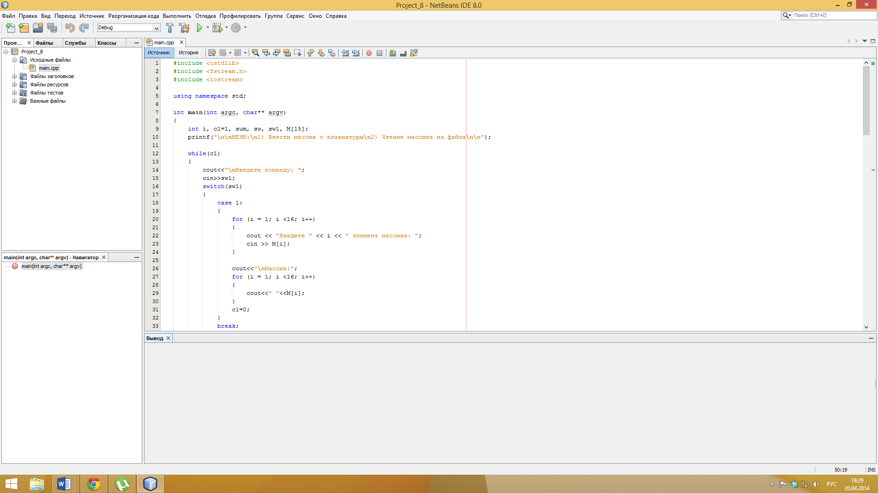

Рисунок 1 – Процесс разработки программы в NetBeans

**Руководство пользователя**

Программа разработана и запускается в среде NetBeans. Языком написания программы является C++.

Назначение программы – обработка одномерных целочисленных массивов, демонстрация чтения из файла и записи в файл.

В программу можно водить только целые числа, в том числе и в качестве управляющих команд. Введение символов может привести к сбою программы.

На первом этапе работы программы пользователю предлагается ввести массив, который программа будет обрабатывать, либо загрузить готовый массив из файла. Соответственно, команда «1» запускает ввод массива пользователем, команда «2» загружает готовый массив, и программа переходит ко второму этапу работы. Введение каких-любо других цифр на данном этапе безрезультативно.

На втором этапе можно произвести три действия с массивом. По команде «1» программа считает сумму всех элементов. Команда «2» позволяет изменить любой элемент массива; после её запуска нужно будет выбрать по номеру желаемый элемент и после этого ввести его новое значение. Наконец, команда «3» сохраняет полученный массив и значение суммы в файлы. Ввод каких-либо других чисел останавливает работу программы. Иными словами, для прекращения работы программы достаточно ввести какое-либо число кроме номеров команд.

**Идентификаторы и их назначение:**

c1=1, c2=1, switch_2, switch_1 – целочисленные переменные, служат для переключения функций программы

M[15] – исходный массив

i – количество строк в массиве

j – количество столбцов в массиве

**Список функций программы:**

keyboard_enter – ввод массива с клавиатуры

file_enter – чтение массива из файла

summa – подсчёт суммы всех элементов массива

izmen – изменение элемента массива

matrix_save – сохранение матрицы в файл

main – главная функция программы

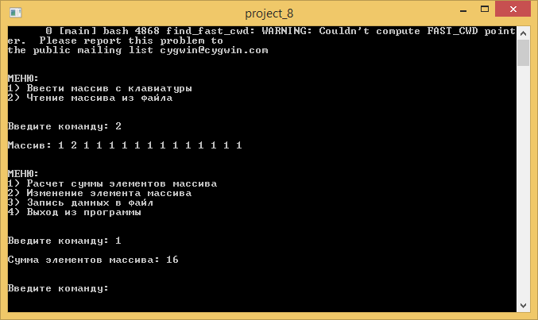

Рисунок 2 – Демонстрация работы программы

**ЗАКЛЮЧЕНИЕ**

Учебная задача решена.

По сути задача является поисковой, так как её конечный результат – демонстрационная программа, для написания которой требовалось знание определенных команд языка C++.

Для упрощения работы программы её интерфейс был написан на русском языке.

Наиболее сложным разделом пояснительной записки стало составление блок-схемы программы, для чего потребовалось определённое усердие и аккуратность.